

caso de uso clinica veterinaria

Caso de usos análisis y diseño de software



6 de noviembre de 2024

uniagustiniana

Giovanni Andrés Pacheco Figueroa

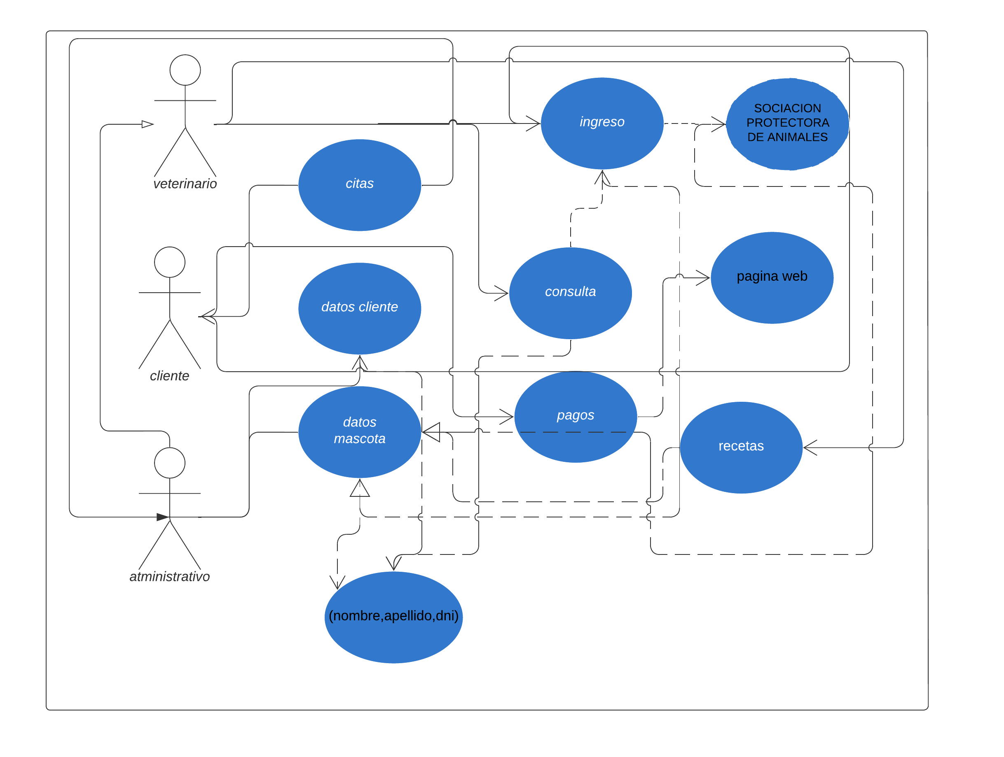

|  |  |
| --- | --- |
| nombre del caso de uso | solicitar cita |
| resumen | El cliente saca una cita para su mascota |
| Entrada | El cliente está en el sistema |
| resultado | Se programo su cita |

|  |  |
| --- | --- |
| nombre del caso de uso | Registrar un cliente |
| resumen | Se agregará la información del cliente |
| Entrada | Ingresar nombre del cliente |
| resultado | Los datos se encuentran en el sistema |

|  |  |
| --- | --- |
| nombre del caso de uso | Registrar mascota |
| resumen | Se agregará la información de la mascota |
| Entrada | Información de la mascota |
| resultado | Los datos de la mascota estarán en el sistema |

|  |  |
| --- | --- |
| nombre del caso de uso | Agendar consulta |
| resumen | Se agendará una cita para la mascota |
| Entrada | Hora y fecha de la cita |
| resultado | La mascota tendrá una cita con el veterinario |

|  |  |
| --- | --- |
| nombre del caso de uso | Ingresar mascota |
| resumen | La mascota se ingresará con un veterinario determinado y se guardara todo en una base de datos (hora, fecha, lugar y nombre del veterinario) |
| Entrada | Hora y fecha del ingreso |
| resultado | se guardará toda la información en la información del perro |

|  |  |
| --- | --- |
| nombre del caso de uso | Consultar estado de mascota |
| resumen | El veterinario agregara la información del perro según la consulta y se enviara a la A.P.A. |
| Entrada | Información de (nombre de la mascota) |
| resultado | El usuario podrá ver la información que dio el veterinario |

|  |  |
| --- | --- |
| nombre del caso de uso | factura |
| resumen | Una vez terminada la consulta, se hará una factura con los costos de esta y tratamientos |
| Entrada | Observar factura |
| resultado | El cliente observará la factura que deberá pagar |

|  |  |
| --- | --- |
| nombre del caso de uso | Pago |
| resumen | El cliente ara el pago de la consulta o se tendrá la pagina web para pagarla |
| Entrada | Cancelar costo |
| resultado | El cliente cancelará el costo de la consulta o lo hará después en la página web |

|  |  |
| --- | --- |
| nombre del caso de uso | Historial |
| resumen | Se hará un resumen del historial clínico de la mascota y se enviará a SOCIACION PROTECTORA DE ANIMALES |
| Entrada | Historial de la mascota |
| resultado | El cliente y SOCIACION PROTECTORA DE ANIMALES podrán saber del estado actual de la mascota |

|  |  |
| --- | --- |
| nombre del caso de uso | Modificar datos |
| resumen | El administrador de la veterinaria modificara todos los datos según sean informados por parte del veterinario o del cliente |
| Entrada | Actualización de datos |
| resultado | Los datos estarán siempre al día y correctos |